令和５年６月26日
小豆島町教委 生涯学習課（担当：真砂）
電話：0879-82-7015 Mail：olive0545@town.shodoshima.lg.jp
香川県教委 生涯学習・文化財課（担当：竹内）
電話：087-832-3786

重要有形民俗文化財「中山の舞台」大規模改修工事に係る現地公開について
中山自治会・小豆島町生涯学習課

江戸時代以来の歴史を持つ「中山の舞台」は、建物の経年劣化が進行しており、倒壊が懸念されています。これを改善するため、令和３年度から５年度にかけて半解体修理を伴う大規模改修事業（国・県・町補助事業）を行なっております。これまでの「中山の舞台」の修繕工事の中で、最大規模の修理となります。
本事業について、広く周知を図るため、報道機関を対象として工事現場を公開いたします。恐れ入りますが、ご取材いただきますようお願い申し上げます。

記
- 日程 令和5年7月3日（月）午前10時15分～
- 30分程度を想定しております。
- 取材いただける方は、午前10時までにお越しください。
- 場所 小豆島町中山 中山の舞台（舞台南西側の鳥居前集合）
- 駐車は、中山分館駐車場にお願いいたします。
- 出欠 取材いただける方は、6月30日（金）までに、小豆島町教委 生涯学習課まで
ご連絡をお願い致します。
- 備考 当日は、ヘルメットを必ずご持参ください。
貴重な文化財の改修工事を行なっており、当日も作業・工事を行なっておりますので、施工の妨げとならないように、町及び自治会等から指示があれば、必ず従っていただくようお願いいたします。
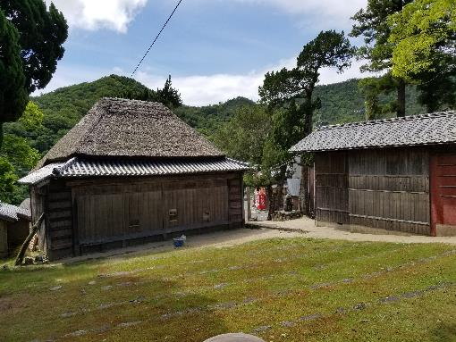
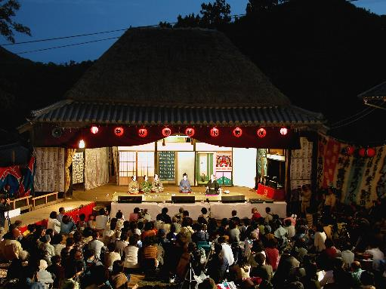
改修前の「中山の舞台」
舞台を活用した中山農村歌舞伎の奉納
- 地図（国土地理院地図を加工して作成）
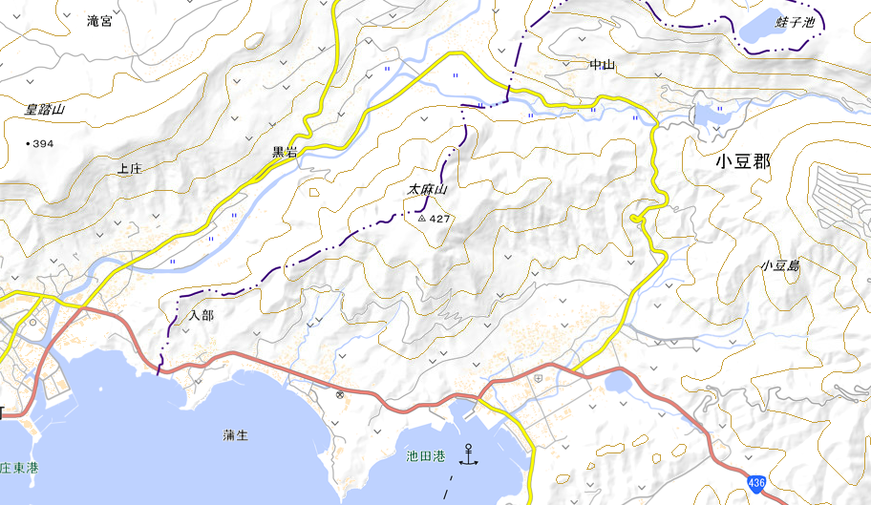
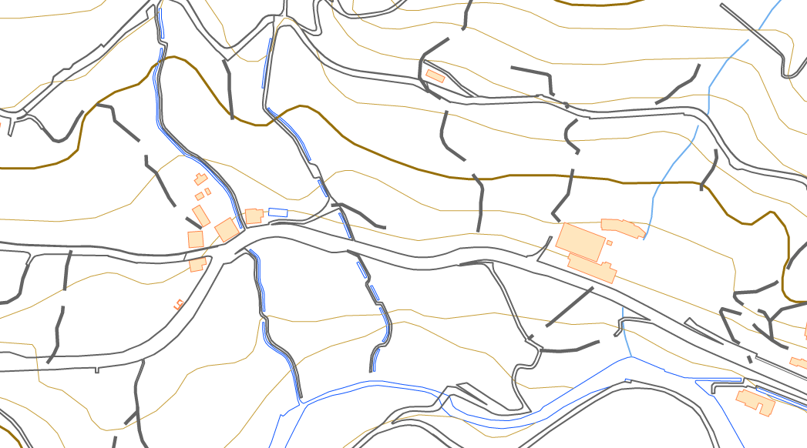
駐車場所（中山分館駐車場）
集合場所（中山の舞台）
●
- 公共交通手段（小豆島オリーブバス）で来られる方は、午前9時35分土庄港発中山行のバスに乗車していただき、「春日神社前」で下車ください。集合場所の前に到着します。

